Monica Rodrigues Lopes Neubhaher

Data: 04/12/22

CODE PARK 1 – Módulo **JavaScript I - AWS**

Tira um print de alguma seção de uma página web na qual você tenha identificado o possível uso do Javascript para implementar uma funcionalidade através da interação do usuário(em outras palavras, algo que não daria para fazer apenas com HTML e CSS).

Sem a necessidade de inspecionar o elemento web, descreva da forma mais detalhada possível o comportamento que leva você a acreditar que seria necessário o uso de JS.

**Realize essa atividade no WORD ou no Bloco de Notas, suba esse arquivo para algum repositório e compartilhe o link no campo ao lado para que outros desenvolvedores possam analisá-lo.**

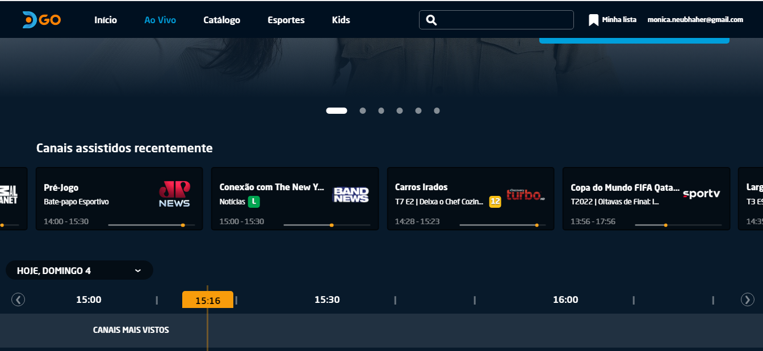

Ao acessar o aplicativo por qualquer dispositivo, tem a barra de navegação para a escolha do que deseja assistir com a opção de busca, preferidos e o assinante.

Ao selecionar:

**Ao vivo**: o aplicativo mostra os canais assistidos recentemente oferecendo ao usuário um acesso mais rápido ao conteúdo que deseja continuar assistindo. Caso contrário, o usuário pode continuar navegando pela lista completa de canais disponível em seu pacote até encontrar o programa que deseja assistir;

Exceto para o computador, os demais dispositivos contam com uma barra lateral onde o usuário ainda pode escolher uma categoria para facilitar a navegação entre os canais, facilitando essa busca.

**Catálogo:** o usuário pode visualizar todo o conteúdo classificado por categoria tais como: canal, séries, filmes, etc..

**Esportes**: o usuário tem opção dos canais de esportes ao vivo ou do catálogo.

**Kids:** o usuário tem opção dos canais para essa faixa etária ao vivo ou do catálogo classificado por categorias como: filmes, séries, para você, para assistir em família, etc...

**Lupa:** o usuário pode explorar os conteúdos classificados por categorias para facilitar a busca.

**Minha lista:** o usuário pode criar uma lista de favoritos.

**Assinante:** o usuário pode gerenciar sua conta, como pagamentos, dados pessoais e ainda definir preferências. Também conta com a sessão de ajuda.

Todas as sugestões de conteúdo são baseadas nas escolhas feitas pelo usuário ao longo de sua permanência no aplicativo.